¿Cómo parece tu día normal?
Vocabulario: Antes de Leer
me levanto = I get up después = after; then
desayuno = breakfast almuerzo = lunch
batida = smoothie cena = dinner

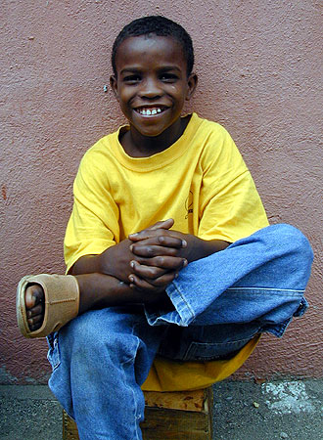
Hola me llamo Sam. Tengo diez años. Soy de Republica Dominicana. Vivo en la provincia Duarte. Mi pueblo se llama Arenoso. En mi día normal, me levanto a las siete. Como desayuno y me pongo el uniforme. Para desayuno, yo como una batida de fruta tropical. Voy a escuela a las ocho y media. Mi escuela es una escuela privada. Yo camino porque está cerca de mi casa. Primero, voy a clase de matemáticas a las ocho y treinta. Las clases están en inglés. Tengo dos clases en español: la literatura y estudios sociales. Voy a clase de geografía a las diez y treinta. Voy a almuerzo a las once y cuarenta y cinco. El almuerzo está en la cafetería. Normalmente yo como arroz con frijoles y fruta. Voy a la literatura a la una. Escuela termina a las dos. Después de escuela, juego béisbol con mis amigos en el parque. A las seis mi madre cocina la cena. Ayudo a mi madre en la cocina. Una cena típica es una sopa de pescado. A las siete y treinta, juego con mi hermano en la casa. A las nueve y cuarenta, voy a dormir. Mi hermano y yo compartimos un cuarto. ¡Este es mi día normal!

